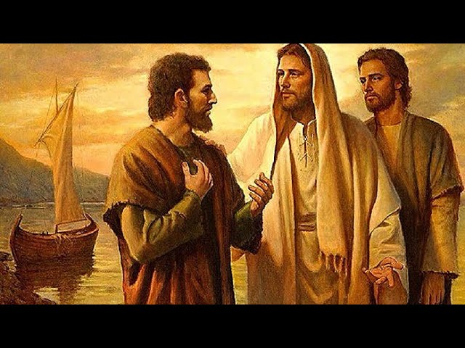

“ISTO É O QUE VOS PREDICAMOS”

Cor 15, 1-11

9
FEBREIRO
2025

“DESDE HOXE SEREDES PESCADORES DE HOMES”

Lc 5, 1-11 º dom. del T. O.

